Instellingen beeldscherm in Windows 10
Een opmerking vooraf: In een netwerkomgeving kan het voorkomen dat er vanwege standaardisering in het beheer beperkingen zijn opgelegd, waardoor niet alle persoonlijke instellingen of tabbladen die hieronder beschreven worden beschikbaar zijn of aangepast kunnen worden. In dat geval raden wij aan om contact op te nemen met de ICT-beheerder binnen uw organisatie om te overleggen hoe deze functies kunnen worden vrijgegeven
De schermresolutie
De schermresolutie bepaalt hoeveel informatie er op het beeldscherm past. Een hoge resolutie (hogere getallen) geeft meer detaillering, dus kleinere letters, op het beeldscherm. Door de schermresolutie op een lager getal in te stellen wordt alles groter. Hierbij wordt de detaillering / scherpte op het scherm wel verlaagd.
Zie: Start, Configuratiescherm, Beeldscherm, Beeldscherminstellingen wijzigen, Geavanceerde beeldscherminstellingen, Beeldschermresolutie aanpassen.
De onderstaande tabel geeft de meest voorkomende resolutie-instellingen voor een breedbeeldscherm:
Beeldverhouding 16:9 | Beeldverhouding 16:10
1920 x 1080 (Full HD) | 1920 x 1200
1600 x 900 | 1680 x 1050
1366 x 768 | 1440 x 900
1280 x 720 (HD Ready) * | 1280 x 800 *
* Aanbevolen resolutie-instelling
Let op de juiste beeldverhouding bij het kiezen van een andere resolutie. De beeldverhouding is de verhouding tussen breedte en hoogte van het beeldscherm. Kijk eventueel in de handleiding van het beeldscherm voor de juiste beeldverhouding en ondersteunde resoluties.
In Windows 10 kan de beeldschermweergave op normaal (100%), groter (125%) en extra groot (150%) worden ingesteld. Hiermee wordt alle beeldscherminformatie groter weergegeven.
Zie: Startmenu, Configuratiescherm, Beeldscherm, De grootte van alle items wijzigen.
Een te lage resolutie of een te hoge weergavefactor kan maken dat programma’s niet meer op het beeldscherm “passen”. Kies in dat geval een hogere resolutie of lagere weergavefactor.
Windows vormgevingsinstellingen
Het schema met gebruikte kleuren op het scherm kan aangepast worden. De Windows 10 Aero thema’s hebben een matig contrast en zijn deels transparant. Als vervanging kan het thema “Windows-Klassiek” worden gekozen. In bijzondere gevallen kan “Hoog contrast wit” gekozen worden.
Zie: Startmenu, Configuratiescherm, Persoonlijke instellingen, Het thema wijzigen.
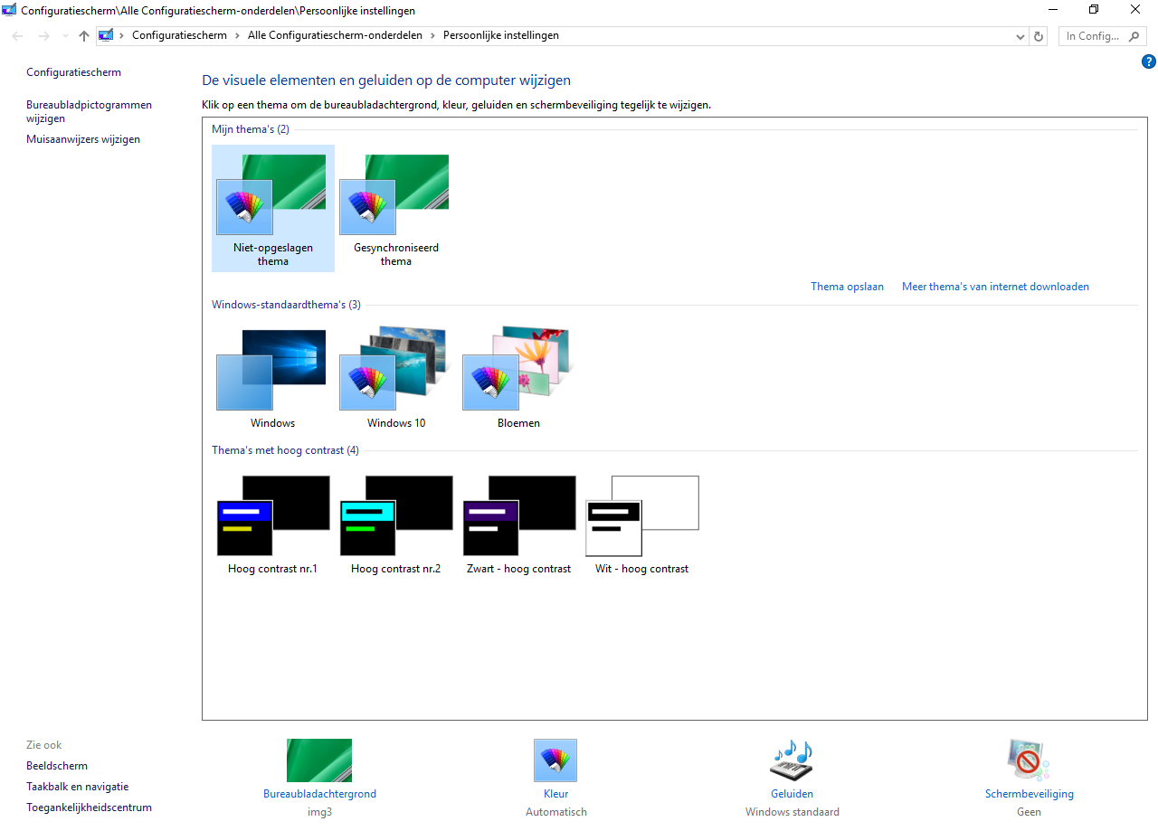
Het thema ‘Windows klassiek’, dat in Windows 7 nog aanwezig was en door veel gebruikers als rustiger ervaren werd, is in Windows 10 niet meer aanwezig. Het ‘standaard’ thema in Windows 10 heet ‘Windows’.
Onderaan in het scherm zijn enkele opties beschikbaar om de weergave verder te personaliseren.
De schema’s “Hoog contrast nr.1”, “Hoog contrast nr.2” en “Zwart - hoog contrast” raden we af. Er is dan ` een aanzienlijk risico op tekstverlies omdat daarbij zwarte tekst wordt geplaatst op een zwarte achtergrond.
Bij “Bureaubladachtergrond” kan een andere kleur voor het bureaublad worden gekozen, bijvoorbeeld grijs of zwart.
De “Vensterkleur” is bij Windows 10 niet aan te passen, in tegenstelling tot Windows 7. Alleen de titelbalk kan aangepast worden.
Deze instellingen zijn zowel in Windows 10 als meestal ook in een Virtuele Desktop Omgeving (Citrix, VMware) aan te passen.
De verschillende Windows-tekstonderdelen kunnen groter weergegeven worden. Het voorbeeld hieronder laat zien welke items aangepast kunnen worden. De grootte van het lettertype kan aangepast worden, en er kan qua tekststijl gekozen worden voor normaal of vet.
Zie start, configuratiescherm, beeldscherm, alleen de tekengrootte wijzigen.
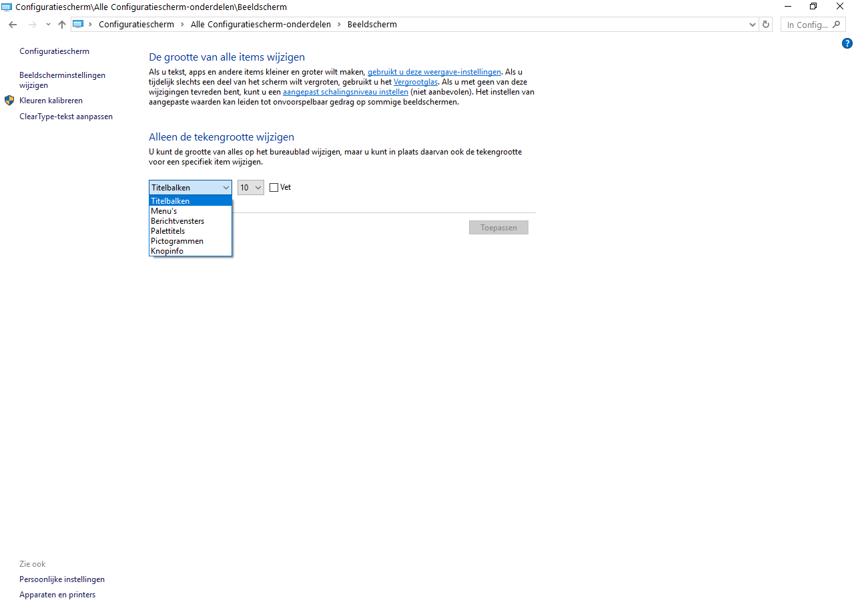
Items die aangepast kunnen worden:
- Titelbalken
- Menu’s
- Berichtenvensters
- Palettitels
- Pictogrammen
- Knopinfo
Bij te grote tekstformaten kan de schermindeling in de knel komen of passen teksten en menu’s niet meer op het scherm.
Wanneer de grote witte vlakken (bijvoorbeeld in een Word venster) als storend worden ervaren, kan er een alternatieve kleur worden ingesteld, bijvoorbeeld offwhite (gebroken wit) of ivoorkleurig. Grijs is ook mogelijk. Hierbij wordt het echter moeilijker om het documentvenster en de randen te onderscheiden. Een soft-tone kleur is over het algemeen het meest bruikbaar.
Een soft-tone kleur is mogelijk rustiger dan de originele witte vensterachtergrond. Wij raden aan dit voor een langere periode uit te proberen en eventueel te variëren in intensiteit van de vensterkleur. Dit kan door het driehoekje van de verticale kleurenbalk rechts te verplaatsen.
Zie tabblad Ontwerpen, Paginakleur.
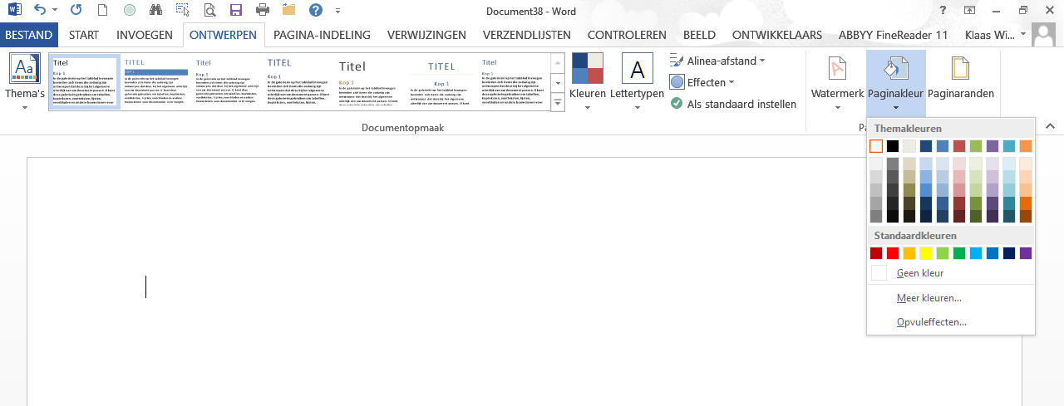
Tekstcursor en focusrechthoek
De breedte van de tekstcursor is instelbaar, evenals de dikte van de stippellijn om de actieve elementen in dialogen.
Zie: Startmenu, Configuratiescherm, Toegankelijkheidscentrum, De computer beter leesbaar maken, Elementen op het scherm beter leesbaar maken. Hier “De focusrechthoek dikker maken” aanvinken en de “dikte van de knipperende aanwijzer” (de cursor) op bijvoorbeeld 3 instellen.

Meer informatie
Meer informatie over Windows 10 geeft Visio:
http://www.visio.org/nl-nl/revalidatie-en-advies/hulpmiddelen/computer/windows-computer/windows-10-zomerupdate

